Монтаж соединителя 90142-0006 ф. Molex на провод МГТФ-0,2
Разделка кабеля (нарезка и зачистка)
Нарезка кабеля
Нарезку кабеля выполнять на машине для мерной резки. Длина кабеля выбирается в соответствии с КД. Припуск на заделку в соединитель L= 6 мм. Установка параметров нарезки в соответствии с инструкцией на машину для мерной резки.
Примечание – Допускается для нарезки провода использовать кусачки.
Зачистка провода
Длина зачистки провода L=3 мм; диаметр зачистки d=0,5мм по рисунку 61.
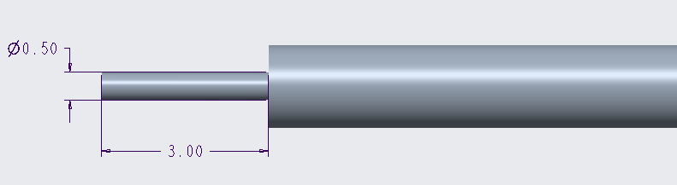
Рисунок 61

Установка параметров нарезки в соответствии с инструкцией на машину для зачистки.
Монтаж соединителя на провод
Установить контакт в соответствующее гнездо кримпера 63825-8200 с позиционером
63825-8175. Установить зачищенный провод в контакт (изоляция провода не должна заходить за внутреннюю границу крайних обжимных лепестков) и сжать клещи по
рисунку 62. Контроль качества по рисунку 63.
Установить контакт в окно корпуса соединителя (фиксатором в сторону окошка в корпусе).
Примечание – Пайка контактов не допускается.

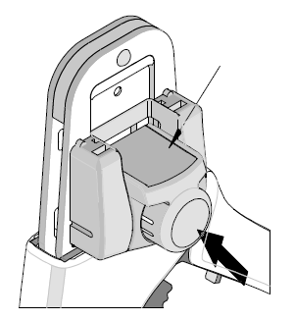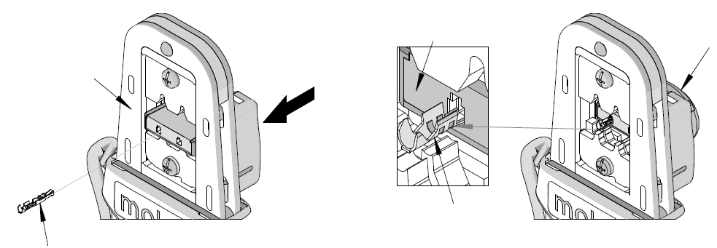
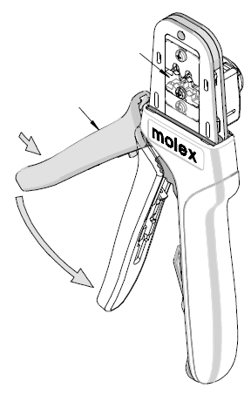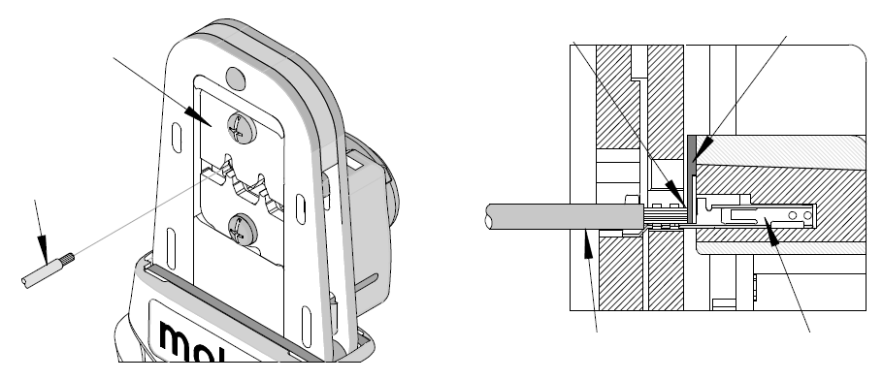
Рисунок 62
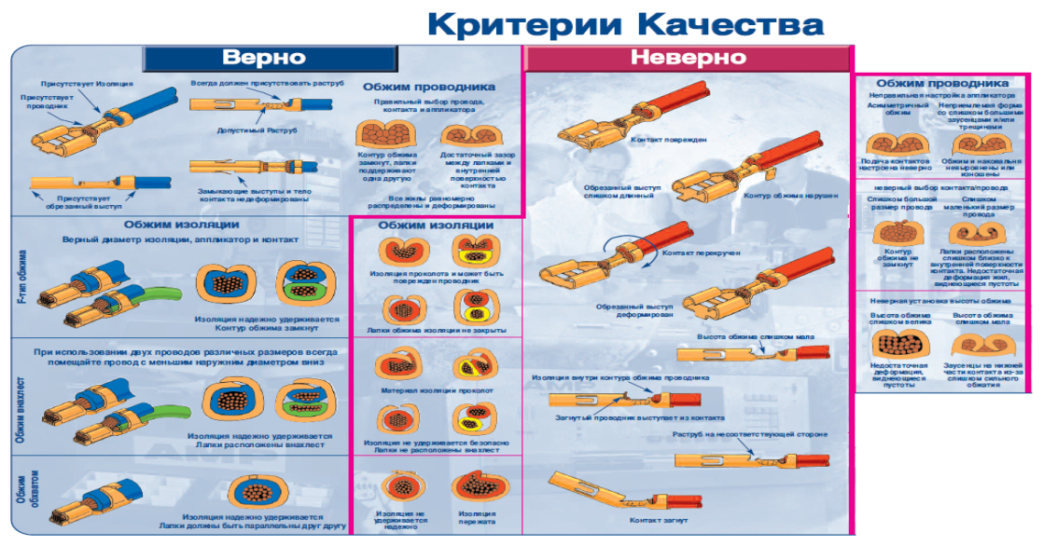
Рисунок 63
Контроль (прозвонка)
Осуществить контроль целостности связей (методом “прозвонки”) между свободными концами провода и контактами соединителя. Использовать мультиметр.
Для проверки качества установки контактов в соединителе (надёжности фиксации) необходимо дополнительно провести стыковку – расстыковку. Для проверки качества установки контактов в соединителе (надёжности фиксации) необходимо
дополнительно провести стыковку – расстыковку. Действовать следующим образом: стыковать соединители жгутов с подборными ответными частями/ ответными частями
на модуле (при отсутствии подборных ответных частей). После стыковки-расстыковки контакты не должны выскакивать из гнёзд соединителей. В случае если контакт
выскакивает, его необходимо повторно установить в гнездо и состыковать –
расстыковать с ответным разъёмом. При повторном выскакивании произвести замену контакта с последующей перепроверкой.
Контроль ОТК
Контролировать качество монтажа:
1 До установки контактов в соединитель:
-контакт не должен быть повреждён;
-контур обжим должен быть целостным;
-контакт не должен быть погнут;
-изоляция не должна попадать под обжимные лепестки жилы.
2 После установки контактов в корпус:
- при стыковке с ответной частью контакты не должны выпадать из корпуса соединителя.

